Польза и вред манной каши
Манная каша — это то самое блюдо, о котором существует множество споров. Она очень противоречива по своим свойствам. Нынешнее поколение уверено, что, помимо сытости и пустых калорий, она никак не влияет на организм, а представители старшего поколения не сомневаются, что манная каша - один из самых полезных продуктов. Настала пора развеять все сомнения и написать правду об этой каше.
Что вообще такое манка? Манная крупа (или манка) — это перемолотые зерна пшеницы. Её используют не только для приготовления каши, но и добавляют в различную выпечку, соусы, запеканки и много другое.
Плюсы манной крупы:
- быстро варится;
- обладает высокой калорийностью и хорошей усвояемостью;
- отсутствие раздражающего воздействия на органы желудочно- кишечного тракта из-за маленького процента клетчатки ( около 0,2%)
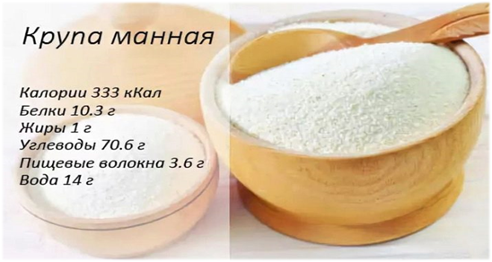
Минусы манной крупы:
- Высокая калорийность;
- Низкое содержание витаминов и микроэлементов.
В связи с вышеперечисленным, манная каша рекомендуется людям в период выздоровления после перенесенных инфекционных и неинфекционных заболеваний и операций, пожилым, и людям с проблемами органов пищеварения. Можно включать в рацион питания блюда с манной крупой детям с дефицитом массы тела. НО манка абсолютна бесполезна для здоровых людей, а частое ее потребление приводит к быстрому набору веса.
Манная каша содержит в своем составе глютен (клейковину), который не приносит вреда здоровому человеку. Однако некоторые люди не переносят глютен. Такое состояние называется целиакия - тяжелое наследственное заболевание, встречающееся примерно у одного из 800 европейцев. Под влиянием глютена у больных целиакией слизистая оболочка кишечника истончается и нарушается всасывание полезных веществ и витаминов, наблюдается расстройство стула.
Если вы любите манную кашу, то полностью отказываться от употребления ее не следует, однако и основным блюдом в рационе питания взрослых и детей она быть не должна.
А если и готовить блюда из манки, то лучше добавлять в них свежие фрукты или ягоды.
